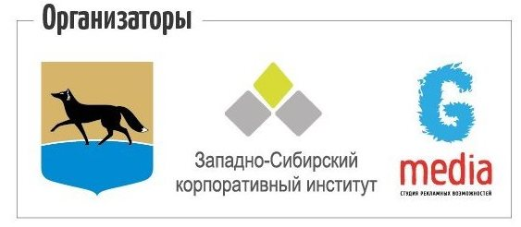 | 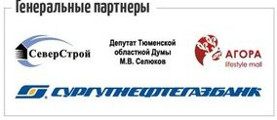

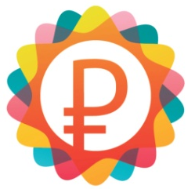 | 

ПРОЕКТ ПРОГРАММЫ

Дата проведения: 29 ноября 2013 года
Место проведения: Кинотеатр «Галактика» (ТЦ «СОЮЗ»), ул. 30 лет Победы, 46.

09:00 | Регистрация участников
09:30 | Торжественное открытие мероприятия. Приветственные слова:  - Попов Дмитрий Валерьевич - Глава города Сургута;  - Сафиоллин Алексей Маулитжанович - Заместитель главы Администрации города Сургута.
09:45 | Доклады:  - «Развитие молодёжного предпринимательства на территории города Сургута, достижения молодых предпринимателей, итоги проведения конкурса «СТАРТ-АП - Путь к успеху» в 2009-2013 годах, докладчик Королёва Юлия Геннадьевна - директор департамента по экономической политике Администрации города Сургута.  - «Развитие молодёжного предпринимательства на территории Ханты-Мансийского автономного округа Югры», докладчик Сидорова Ольга Андреевна - генеральный директор Фонда поддержки предпринимательства Югры.  - Тема доклада согласовывается, докладчик Селюков Михаил Викторович – Депутат Тюменской областной Думы.
10:15 | Выступление эксперта.  Игорь Стоянов - основатель сети имидж-лабораторий «Персона», родился в 1969 году в Запорожье. Первый салон открыл в 1994 году. По состоянию на осень 2011 года в 16 городах работают 56 салонов, из них 26 – собственных и 30 франчайзинговых.
11:45 | Кофе-брейк
12:00 | Выступление эксперта.  Игорь Стоянов - основатель сети имидж-лабораторий «Персона»
13:30 | Анонс предстоящих мастер-классов в рамках Форума с представлением ведущих.  Установка на нетворкинг.
13:45 | Обед
Место проведения: Западно-Сибирский корпоративный институт, ул. 30 лет Победы, 44Б.
14:45 | Нетворкинг (Хочу. Могу). Цель – познакомиться не только с участниками, но и узнать о проектах, которые они развивают, наметить потенциальные точки контактов.
15:20 | Мастер-класс «Продвижение бизнеса в интернете». Как запустить сайт за неделю, как искать клиентов в сети, способы увеличения потока клиентов через интернет, стратегия поведения в социальных сетях.  Ведущий: Александр Богомолов. | Мастер-класс «Партнерство в бизнесе». Зачем нужен партнер, цели партнерства, деловой профиль партнера, как подготовиться к переговорам с партнером, ключевые элементы соглашения о партнерстве. | Мастер-класс «Современные платежные технологии для бизнеса».  Ведущий: Заур Бесолов, заместитель директора корпоративного бизнеса [Сургутнефтегаз|Банк].
15:30 | Общение СМИ с организаторами и партнерами Форума.
17:20 | Кофе-брейк
17:30 | Круглый стол на тему «Перспективные идеи для развития партнерства в сфере малого и среднего бизнеса».  Подведение итогов Форума. Резолюция. Торжественное закрытие Форума.
18:15 | Фуршет
Во время проведения Форума действуют:
1. ВЫСТАВКА и презентации реализуемых на территории города Сургута бизнес-проектов участников Конкурса молодёжных бизнес-проектов «СТАРТ – АП» (Путь к успеху).
2. Консультационный пункт организаций инфраструктуры поддержки предпринимательства и кредитных организаций.
Регистрация участников: Западно-Сибирский корпоративный институт Ирина bbc-ugra@mail.ru, 44-30-30, +79224032407.

Дата проведения: 29-30 ноября 2013 года
Место проведения: горнолыжный комплекс «Каменный мыс»

29 ноября
20.30 | Ужин
22.00 | Мастер-класс.  Ведущая: Ксения Самойлова - руководитель Центра Гостеприимства и сервиса.
00.00 | Встреча без галстуков с успешными предпринимателями и управленцами города Сургута.
30 ноября
08:00 | Утренняя зарядка. Йога
09:00 | Завтрак
09:30 | Установочная информация о технологиях проведения переговоров. Ролевые игры с отработкой различных вариаций партнерства (5-6 ситуаций и мини-групп). Обсуждение результатов и анализ действий.  Ведущий: Константин Бороздин – бизнес-тренер, исполнительный директор Западно-Сибирского корпоративного института.  Эксперты деловой игры – успешные предприниматели города Сургута и должностные лица:  - Дмитрий Сергеевич Пахотин – директор ООО «ПВ-Профи», депутат Думы города Сургута V-го созыва;  - Тарас Михайлович Криштанович – инвестор;  - Заурбек Мухарбекович Бесолов – заместитель директора корпоративного бизнеса [Сургутнефтегаз|Банк]  - Роман Геннадьевич Колупаев – директор Сургутского филиала Фонда поддержки предпринимательства Югры
11:30 | Встреча без галстуков с успешными предпринимателями и управленцами города Сургута:  - Роман Викторович Акулов - Управляющий партнёр ТРЦ «АГОРА»;  - Виктор Иванович Дегтярёв - Председатель совета директоров ООО «Строительная компания СОК»;  - Андрей Анатольевич Молчанов – Директор ТС «РОСТ»;  - Александр Николаевич Лозинский – Генеральный директор ООО Мясокомбинат «Сургутский»;  - Владимир Николаевич Болотов - Генеральный директор Сургутской Торгово - Промышленной палаты;  - Андрей Витальевич Король - Председатель Правления ЗАО «Сургутнефтегазбанк».  Список расширяется.
13:00 | Обед
14:00 | КИНОКЛУБ. Установочная информация по фильму и теме беседы. Просмотр 1-й серии сериала «Мистер Селфридж». Обсуждение с элементами деловой игры.  Ведущие: Константин Бороздин – бизнес-тренер, исполнительный директор Западно-Сибирского корпоративного института. Ксения Самойлова – бизнес-тренер ЗСКИ.
16:30 | Закрытие. Подведение итогов Форума.  Вручение ПРИЗА победителю конкурса видеороликов среди участников Форума.  Запуск небесных фонариков. Массовый танец.

Регистрация участников: Студия рекламных возможностей «G media», abragimova@yandex.ru,
89128180340 (680340), Алёна, 89678809909 Виктория.

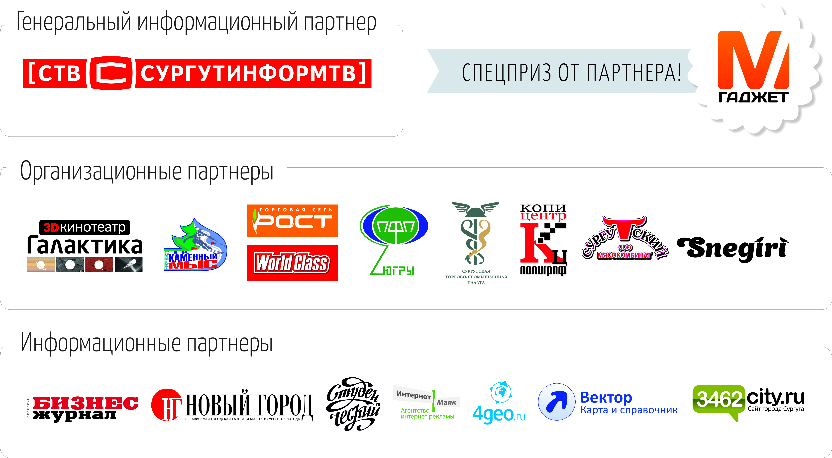

«Конкурс ВИДЕОРОЛИКОВ  о себе и своем бизнесе» от | 

У Вас есть отличная возможность рассказать о себе, своем бизнесе, найти партнеров и выиграть ПРИЗ! Интересно?! Тогда участвуйте! Для этого:

1. Запишите на телефон или видеокамеру видеоролик, продолжительностью 30-60 секунд, в ролике осветите вопросы: Чем Вы занимаетесь сегодня? Что делает Вас успешным? Чем Вам помог конкурс молодежных бизнес-проектов СТАРТ АП? или другое, на Ваше усмотрение.
2. Разместите свой ролик в сети Интернет в любом удобном для вас источнике: Instagram, Вконтакте, Youtube и другие! ВАЖНО с хештегом #форумстартап
3. Отправьте ролик в адрес организаторов на электронный адрес bbc-ugra@mail.ru с темой «Конкурс видеороликов» и со ссылкой на размещенный в сети Интернет источник (пункт 2).

Ваш ролик будет загружен в сеть Вконтакте в мероприятие «Форум СТАРТАП 2013» (www.vk.com/forumstartup) и именно там будет проходить голосование за лучший ролик.

Победитель  (набравший большее количество лайков участник) получит супер приз от компании :  самую функциональную экстрим-камеру  Go Pro HERO3 Silver Edition ! | 

